Raport z realizacji projektu:

Dwustronna naświetlarka UV do płytek PCB

Zespół projektowy/osoba prowadząca projekt:
Robert Płatkowski

1. Cel i zakres projektu

Celem projektu jest zbudowanie urządzenia do obustronnego naświetlania promieniami UV obrazów negatywowych na małowymiarowych płytkach metalowych powleczonych emulsją UV-czułą w celu późniejszej obróbki techniką fototrawienia. Zastosowanie to produkcja małowymiarowych dwustronnych płytek drukowanych (PCB) o wysokiej rozdzielczości i jak najdokładniejszym spozycjonowaniu wzajemnym warstwy wierzchniej i spodniej.

Zakres projektu obejmuje:
- zabrojektowanie i wykonanie obudowy urządzenia będącej jednocześnie głównym elementem konstrukcyjnym, na którym zamontowane zostaną wszystkie komponenty, oraz mającej zadanie ochronę użytkownika przez szkodliwym promieniowaniem UV emitowanym przez urządzenie
- zaprojektowanie i wykonanie panelu umożliwiającego bezpośrednie sterowanie urządzeniem (ekran, przyciski menu, czytnik kart microSD) zamontowanego na obudowie
- zaprojektowanie, dobór części i wykonanie elementu wykonawczego urządzenia składającego się z:
  - ekranu LCD do wyświetlania naświetlanego obrazu negatywowego
  - modułu diód led UV mocy wraz z modułem ich zasilania
  - modułu kamery foto o wysokiej rozdzielczości
  - panelu podświetlenia światłem białym zamontowanego na ruchomej pokrywie
  - szkieletu do zamontowania powyższych elementów, odpowiedniego ich spozycjonowania względem siebie oraz montażu w obudowie
- zaprojektowanie i wykonanie kontrolera urządzenia (w oparciu o Raspberry Pi z zainstalowanym systemem operacyjnym Raspbian)
- zaprojektowanie i wykonanie modułu zasilania urządzenia
- stworzenie aplikacji sterującej działającej w systemie operacyjnym kontrolera złożonej z modułów:
  - obsługi kamery foto (wykonywanie zdjęć, wstępna obróbka uzyskanych obrazów – format bmp, binaryzacja)
  - przetwarzania obrazów (w formacie bmp): binaryzacja, rozpoznawanie zorientowania obiektu, transformacja obrazu (przesunięcia w płaszczyźnie, obrót), porównywanie dwóch obrazów (znajdowanie różnicy obrazów), wyznaczanie miary dopasowania obrazów
  - obsługi panelu sterowania (ekran LCD wyświetlający komunikaty, przyciski obsługi menu, czytnik kart microSD)
  - komunikacji przez lokalną sieć (LAN/WLAN)
  - obsługi ekranu LCD (wyświetlanie obrazów negatywowych, włączanie podświetlania i naświetlania UV)
  - kontrolera sterującego pozostałymi modułami
stworzenie aplikacji działającej pod systemem Windows umożliwiającej sterowanie urządzeniem przez sieć LAN/WLAN

2. Założenia projektu

Do budowy zostaną użyte:
- komputer typu Raspberry Pi (sterownik urządzenia)
- ekran LCD o wysokiej rozdzielczości (powyżej 500ppi) (ekran roboczy) z usuniętym panelem podświetlenia wraz ze sterownikiem (podłączony do sterownika urządzenia przez standardowe wejście HDMI)
- kamera o wysokiej rozdzielczości umieszczona nad ekranem roboczym (oś obiektywu przechodzi przez środek ekranu) – podłączona do sterownika urządzenia przez port CSI wg specyfikacji MIPI
- pomocniczy ekran (np. LCD alfanumeryczny dwulinijkowy) i zestaw przycisków do komunikacji z użytkownikiem (podłączone do sterownika urządzenia przez port GPIO)
- zestaw diód LED UV o zwiększonej mocy do naświetlania emulsji UV wraz z modułem zasilania sterowanym przez port GPIO
- zestaw diód białego podświetlenia (lub panel podświetlenia odzyskany z ekranu LCD po jego demontażu) wraz z modułem zasilania sterowanym przez port GPIO
- jednostka zasilająca
- obudowa chroniąca użytkownika przed promieniowaniem UV
- moduł wifi do komunikacji przez sieć Ethernet (podłączany poprzez USB)

Do napisania aplikacji zostaną wykorzystane:
- Microsoft Visual Studio Community 2019 pod system Windows – do stworzenia aplikacji sterującej poprzez sieć LAN/WLAN
- Qt Creator 3.2.2 pod systemem Linux – do stworzenia aplikacji kontrolera działającego w systemie Raspbian
- kompilator gcc systemu Raspbian

Opis działania urządzenia:
- Użytkownik wczytuje do urządzenia pliki w formacie bmp 1-bit z negatywem awersu i rewersu płytki
- Użytkownik umieszcza na ekranie LCD płytkę pokrytą materiałem UV-czułym i zamyka obudowę
- Sterownik urządzenia uruchamia białe podświetlenie LED i wykonuje zdjęcie pustego ekranu roboczego z umieszczoną na nim płytką
- Sterownik dopasowuje bitmapę awersu płytki do wykonanego zdjęcia - tak by bitmapa była w całości zawarta w konturze płytki z zakładanym marginesem
- Sterownik wyświetla na ekranie roboczym negatyw awersu i uruchamia diody UV na zakładany czas w celu naświetlenia płytki
- Użytkownik otwiera obudowę i przekłada płytkę na drugą stronę, zamyka obudowę
- Sterownik urządzenia uruchamia białe podświetlenie LED i wykonuje zdjęcie pustego ekranu roboczego z umieszczoną na nim odwróconą płytką
- Sterownik dopasowuje uzyskany obraz odwróconej płytki do obrazu płytki uzyskanego w kroku 3. Dopasowanie polega na zastosowaniu takiego przesunięcia i obrotu jednego obrazu względem drugiego, by ich różnica była minimalna. Wektor przesunięcia i kąt obrotu jest następnie stosowany do obrazu rewersu płytki
- Sterownik wyświetla na ekranie roboczym przetransformowany w kroku 8 negatyw rewersu i uruchamia diody UV na zakładany czas w celu naświetlenia odróconej płytki

Szkic poglądowy głównego elementu roboczego urządzenia
  - Element roboczy składa się z:
    - Elementu konstrukcyjnego (szkieletu), na którym zamocowane są pozostałe elementy
    - Panelu dolnego z diodami LED UV umieszczonymi na elemencie odprowadzającym ciepło
    - Modułu kamery foto umieszczonej na panelu dolnym z obiektywem skierowanym do góry w stronę roboczego ekranu LCD
    - Panelu górnego złożonego z:
      - Osłony ekranu w postaci szklanej płytki
      - Ekranu LCD z usuniętym panelem podświetlenia
      - Zdejmowalnego panelu podświetlenia światłem białym skierowanym w dół w kierunku ekranu roboczego i kamery
Obrabiany (naświetlany) element jest umieszczony na ekranie roboczym i dociskany panelem podświetlenia
  - Element roboczy urządzenia jest odpowiedzialny za:
    - Naświetlanie obrabianego elementu promieniami UV
    - Podświetlanie obrabianego elementu i roboczego ekranu LCD światłem białym (w kierunku kamery – co umożliwi zdjęcie obrazu kształtu obrabianego elementu i kontórów wyświetlanych na ekranie)
    - Wykonanie zdjęcia ekranu roboczego LCD (po podświetleniu światłem białym przez panel podświetlający)

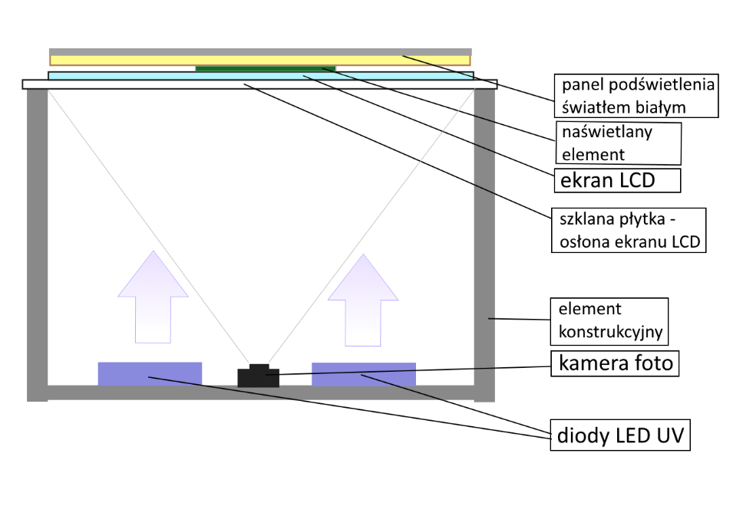
Szkic poglądowy elementu roboczego urządzenia (widok z boku)

3. Wybór narzędzi programistycznych
Zadanie | Oprogramowanie
Utworzenie, aktualizacja repozytorium projektu.  Aktualizacja strony internetowej projektu | Github.com  Github Desktop
Utworzenie szablonu strony internetowej projektu,  aktualizacja treści | Notepad++
Dokumentacja projektu  Sprawozdanie | Apache OpenOffice 4 Writer
Określenie i opis przypadków użycia prototypu | Star UML
Zaprojektowanie obudowy urządzenia, szkieletu elementu wykonawczego (opcjonalnie) | AutoCAD
Napisanie i kompilacja programu sterującego za pośrednictwem sieci LAN/WLAN | MS Visual Studio Community 2019
Napisanie programu sterownika | Qt Creator
Kompilacja programu sterownika | Gcc (Raspbian)
Dokumentacja oprogramowania | Doxygen
Prezentacja na obronę projektu | Apache OpenOffice 4 Impress  opcjonalnie:  GIMP (obróbka zdjęć)  VirtualDub (montaż video)

4. Zdefiniowanie zadań i harmonogramu ich wykonania

Zadanie | Planowana data rozpoczęcia | Rzeczywista data rozpoczęcia | Planowana data zakończenia | Rzeczywista data zakończenia
Etap 1
Utworzenie repozytorium projektu na gitHub.com | 1.03.2020 | 31.03.2020
Zdefiniowanie zadań, utworzenie harmonogramu | 1.03.2020 | 31.03.2020
Wybór narzędzi programistycznych | 1.03.2020 | 31.03.2020
Utworzenie harmonogramu aktualizacji strony projektu | 1.03.2020 | 31.03.2020
Utworzenie strony projektu na pages.github.com | 1.03.2020 | 31.03.2020
Aktualizacja strony projektu – podsumowanie etapu 1 | 1.03.2020 | 31.03.2020
Etap 2
Określenie i opis przypadków użycia prototypu | 1.04.2020 | 12.04.2020
Dobór komponentów – kontroler, ekran roboczy LCD, kamera, elementy panelu sterowania | 1.04.2020 | 5.04.2020
Dobór komponentów – diody LED-UV mocy, podświetlenie ekrany (białe), moduł zasilania diód, sterowanie zasilaniem diód | 1.04.2020 | 12.04.2020
Zaprojektowanie modułu naświetlającego | 5.04.2020 | 7.04.2020
Dobór modułu zasilania urządzenia | 8.04.2020 | 12.04.2020
Zaprojektowanie modułu roboczego (testy rozmieszczenia elementów – kamera vs ekran roboczy, szkielet konstrukcyjny modułu, sposób montażu elementów do szkieletu i szkieletu do obudowy, odprowadzanie ciepła z diód UV) | 8.04.2020 | 12.04.2020
Dobór i modyfikacja (zaprojektowanie) obudowy | 13.04.2020 | 15.04.2020
Wykonanie pierwszego prototypu (wykonanie modułu roboczego i obudowy, montaż wszystkich elementów, wykonanie połączeń) | 16.04.2020 | 26.04.2020
Test pierwszego prototypu (test zasilania, test połączeń modułów, test działania elementów mechanicznych, test modułów naświetlania i podświetlania ekranu, test panelu sterowania) | 27.04.2020 | 28.04.2020
Aktualizacja strony projektu – podsumowanie etapu 2 | 29.04.2020 | 30.04.2020
Etap 3
Modyfikacje i poprawki w konstrukcji pierwszego prototypu (na podstawie testów) | 1.05.2020 | 10.05.2020
Napisanie i kompilacja programu kontrolera w docelowym środowisku (Raspbian) | 1.05.2020 | 17.05.2020
Napisanie aplikacji sterującej za pośrednictwem sieci LAN/WLAN (MS Windows) | 18.05.2020 | 24.05.2020
Wykonanie testów urządzenia | 25.05.2020 | 30.05.2020
Opracowanie dokumentacji i sprawozdania z projektu | 15.05.2020 | 30.05.2020
Aktualizacja strony projektu – podsumowanie etapu 3 | 31.05.2020 | 31.05.2020
Etap 4
Przygotowanie prezentacji na obronę projektu | 1.06.2020 | 6.06.2020
Aktualizacja strony projektu – podsumowanie etapu 4 | 7.06.2020 | 7.06.2020

5. Harmonogram aktualizacji strony projektu

Aktualizacja | Rodzaj aktualizacji | Planowana data aktualizacji | Rzeczywista data aktualizacji
Utworzenie repozytorium projektu na gitHub.com | Repozytorium plików | 29.03.2020 | 30.03.2020
Zdefiniowanie zadań, utworzenie harmonogramu | Repozytorium plików | 29.03.2020 | 30.03.2020
Wybór narzędzi programistycznych | Repozytorium plików | 29.03.2020 | 30.03.2020
Utworzenie harmonogramu aktualizacji strony projektu | Repozytorium plików | 29.03.2020 | 30.03.2020
Utworzenie strony projektu na pages.github.com | Strona projektu | 31.03.2020
Aktualizacja strony projektu – podsumowanie etapu 1 | Strona projektu | 31.03.2020
Publikacja schematów przypadków użycia prototypu | Repozytorium plików  Strona projektu | 12.04.2020
Uzupełnienie raportu o wyniki doboru komponentów prototypu razem z uzasadnieniem | Repozytorium plików  Strona projektu | 15.04.2020
Opis konstrukcji prototypu (modułu roboczego, obudowy, panelu sterującego, rozmieszczenie elementów) | Repozytorium plików  Strona projektu | 20.04.2020
Publikacja wyników testu pierwszego prototypu | Repozytorium plików  Strona projektu | 29.04.2020
Aktualizacja strony projektu – podsumowanie etapu 2 | Strona projektu | 30.04.2020
Opis wprowadzonych poprawek do konstrukcji prototypu | Repozytorium plików  Strona projektu | 10.05.2020
Publikacja kodu źródłowego programu kontrolera oraz dokumentacji wygenerowanej za pomocą Doxygena | Repozytorium plików  Strona projektu | 17.05.2020
Publikacja kodu źródłowego aplikacji sterującej za pośrednictwem sieci LAN/WLAN oraz dokumentacji wygenerowanej za pomocą Doxygena | Repozytorium plików  Strona projektu | 24.05.2020
Publikacja wyników testów prototypu | Repozytorium plików  Strona projektu | 30.05.2020
Publikacja ostatecznej wersji dokumentacji i sprawozdania z projektu | Repozytorium plików  Strona projektu | 30.05.2020
Aktualizacja strony projektu – podsumowanie etapu 3 | Strona projektu | 31.05.2020
Publikacja prezentacji na obronę projektu | Repozytorium plików  Strona projektu | 6.07.2020
Aktualizacja strony projektu – podsumowanie etapu 3 | Strona projektu | 7.07.2020

